11.12.2017 года

Тема: «Межрегиональный конкурс «#ИнтерИнтеллект». «Брейн-ринг по основам правовых знаний в рамках подготовки к ОГЭ»

https://fobr.ru/?event=breyn-ring-po-osnovam-pravovyih-znaniy-v-ramkah-podgotovki-k-oge

Организатор сеанса: МАОУ "ЛИЦЕЙ" (Г. УРЮПИНСК)

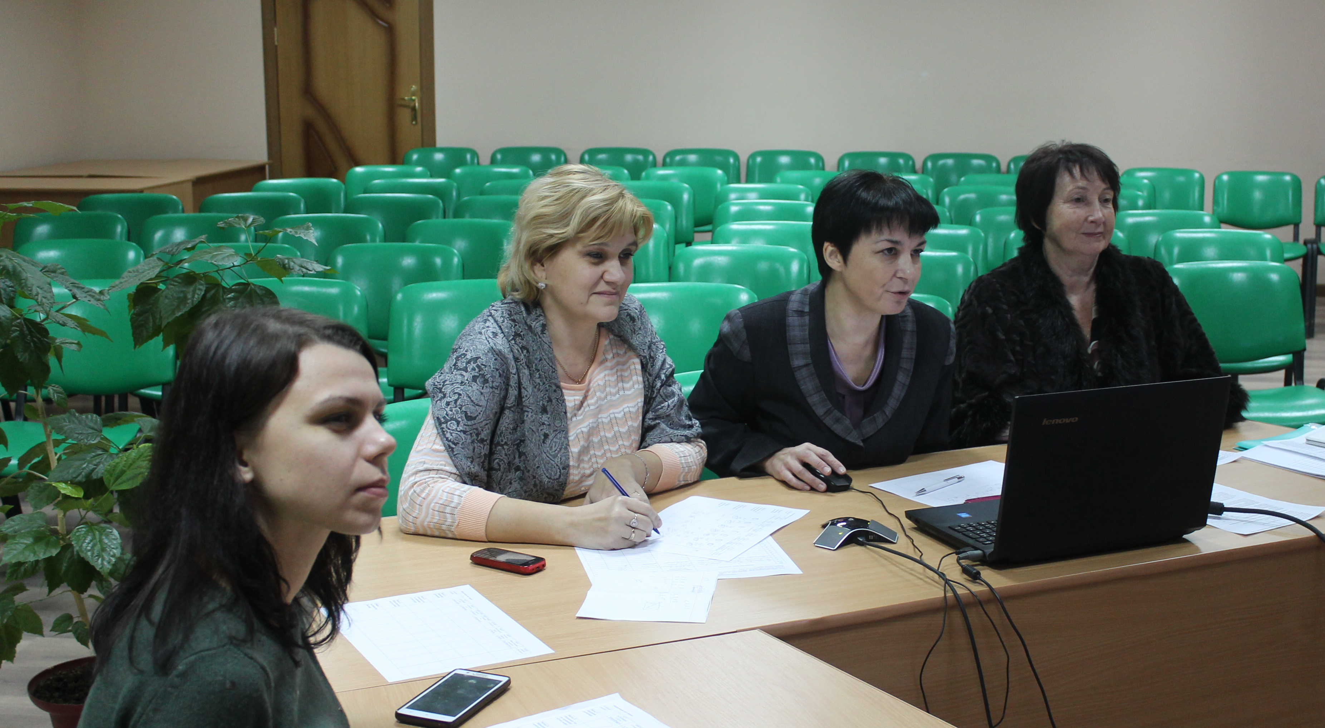

Методическим объединением учителей истории и обществознания МАОУ «Лицей» (руководитель Серебрякова Татьяна Петровна) в рамках межрегионального конкурса «#ИнтерИнтеллект» по направлению: «Интеллектуальные интерактивные игры» проведен «Брейн-ринг по основам правовых знаний в рамках подготовки к ОГЭ» (обществознание), в котором приняли участие 9 команд из 8 регионов Российской Федерации (МБОУ «Элистинский лицей» Республики Калмыкия, МБОУ гимназия «Эврика» города-курорта Анапы Краснодарского края, МОУ «Переслегинская гимназия» Великолукского района Псковской области, КОГОБУ «Лицей г. Советска» Кировской области, МБОУ «Гимназия №3» города Астрахани, МБОУ «Лицей г. Уварово им. А.И.Данилова» города Уварово Тамбовской области, МОУ «Гимназия № 7 г. Буденновска» Ставропольского края) и Республики Казахстан (Областная специализированная школа для детей, одаренных в области математики, физики, информатики г. Усть-Каменогорска). Данный сеанс проведен с участием школы из другого государства (на международном уровне).
Игра состояла из трех раундов. Правовая разминкапроводилась по заданиям, включавшим в себя вопросы на знание Конституции РФ, ситуации и вопросы по семейному праву, права ребенка, особенности правового статуса несовершеннолетних. В основном туре были представлены задания по темам гражданских, трудовых и административных правоотношениях, а также по уголовному праву. В третьем туре предлагалось провести юридическую консультацию: Командам предлагалась конкретная ситуация, которую необходимо разрешить, проанализировав с точки зрения законодательства.
Итоги игры подведены компетентным жюри и утверждены приказом комитета по образованию и науке Волгоградской области №892 от 27.11.2017 года, в соответствии с которым награждены дипломами: победителя – команды МБОУ «Элистинский лицей» Республики Калмыкия и МБОУ гимназия «Эврика» города-курорта Анапы Краснодарского края, призеров – команды МОУ «Переслегинская гимназия» Великолукского района Псковской области, КОГОБУ «Лицей г. Советска» Кировской области.
Благодарственные письма комитета по образованию и науке Волгоградской области вручены педагогам МАОУ «Лицей»: за организацию и проведение конкурса (Серебряковой Т.П.), за участие в составе жюри (Двойченко А.А., Иларионовой Л.Н. и педагогам, подготовившим команды победителей и призеров.

